**游戏类型：平衡动作游戏**

**游戏玩法综述**

玩家控制角色在一个被单点支撑的平板上，平板从规则形状开始到各类不规则形状。

玩家初始位于支撑的平衡点上，如果离开平衡点平板就向偏离的方向倾斜。玩家用右手滑竿控制角色的走向，左手滑竿控制平板的偏向。力求平衡。角色需要在限定时间吃到平板上随机位置的若干个点，吃完后回到平衡点进入下一关。

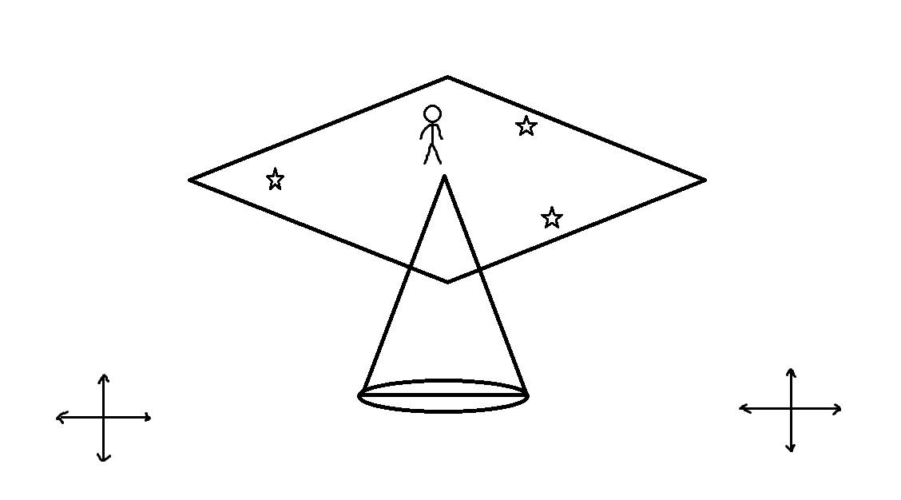

示意，从简单的多边形开始。越往后形状越不规则，平板的倾斜运动符合一般物理规则。

游戏中可增加一些小道具，如时间冻结，平板固定，体重变轻等。道具可能从不同方向飘来，玩家若要吃到需要估算道具行进路径，前去拦截。

双人游戏模式，一人控制角色，另外一人控制平板的平衡。